1. Введение

В целях реализации долгосрочных областных целевых Программ - «Развитие системы отдыха и оздоровления детей в Новгородской области» на 2012 — 2014 годы, утвержденной постановлением Администрации области от 12.10.2011 № 525, и «Семья и дети» на 2011 — 2013 годы, утвержденной постановлением Администрации области от 28.02.2011 № 66, на основании приказа департамента социальной защиты населения Новгородской области, начиная с 2012 года ОАУ «Методический центр» ежегодно получает субсидию на организацию отдыха и оздоровления детей, находящихся в трудной жизненной ситуации.

 | 2012 год | 2013 год
Субсидия | 39 941 000,00 руб. | 39 941 200,00 руб.

Организация отдыха и оздоровления детей, находящихся в трудной жизненной ситуации, — это целостная система взаимодействия департамента социальной защиты населения Новгородской области, ОАУ «Методический центр» и учреждений, осуществляющих оказание данных услуг.
Трудная жизненная ситуация - ситуация, объективно нарушающая жизнедеятельность гражданина по причинам инвалидности, неспособности к самообслуживанию в связи с преклонным возрастом или болезнью, безработицы, сиротства, одиночества, безнадзорности, малообеспеченности, конфликтов и жестокого обращения в семье, нарушения законных прав и интересов, отсутствия определенного места жительства и т.д., которую он не может преодолеть самостоятельно (Федеральный закон от 10 декабря 1995 г. № 195-ФЗ).
Согласно статье 1 Федерального закона Российской Федерации от 24 июля 1998 года № 124-Ф3 «Об основных гарантиях прав ребенка Российской Федерации»
дети, находящиеся в трудной жизненной ситуации :
- дети, оставшиеся без попечения родителей;
- дети - инвалиды;
- дети, имеющие недостатки в психическом и (или) физическом развитии;
- дети - жертвы вооруженных и межнациональных конфликтов, экологических и техногенных катастроф, стихийных бедствий;
- дети из семей беженцев и вынужденных переселенцев;
- дети, оказавшиеся в экстремальных условиях;
- дети - жертвы насилия;
- дети, отбывающие наказание в виде лишения свободы в воспитательных колониях;
- дети, находящиеся в специальных учебно - воспитательных учреждениях;
- дети, проживающие в малоимущих семьях;
- дети с отклонениями в поведении;
- дети, жизнедеятельность которых объективно нарушена в результате сложившихся обстоятельств и которые не могут преодолеть данные обстоятельства самостоятельно или с помощью семьи.

2.Учреждения отдыха и оздоровления детей Новгородской области, оказывающие услуги детям, находящимся в трудной жизненной ситуации,
в 2013 году
В феврале 2013 года составлен и размещен на сайте департамента социальной защиты населения Новгородской области реестр организаций отдыха и оздоровления детей, расположенных на территории Новгородской области. Осуществлен сбор информации о готовности учреждений к летней оздоровительной кампании.
На территории Новгородской области в 2013 году функционировало 14 загородных оздоровительных лагерей (11-муниципальных, 2-ведомственных, 1-государственный) и детский центр «Олимпиец», являющийся структурным подразделением МАУ ДОД ДООЦ «Гверстянец». Из них, 4 учреждения круглогодичного действия.
Общая вместимость лагерей составила 7167 мест.
Санаторно-курортное лечение детей, находящихся в трудной жизненной ситуации, осуществляли 4 санатория и реабилитационный центр «Юрьево».
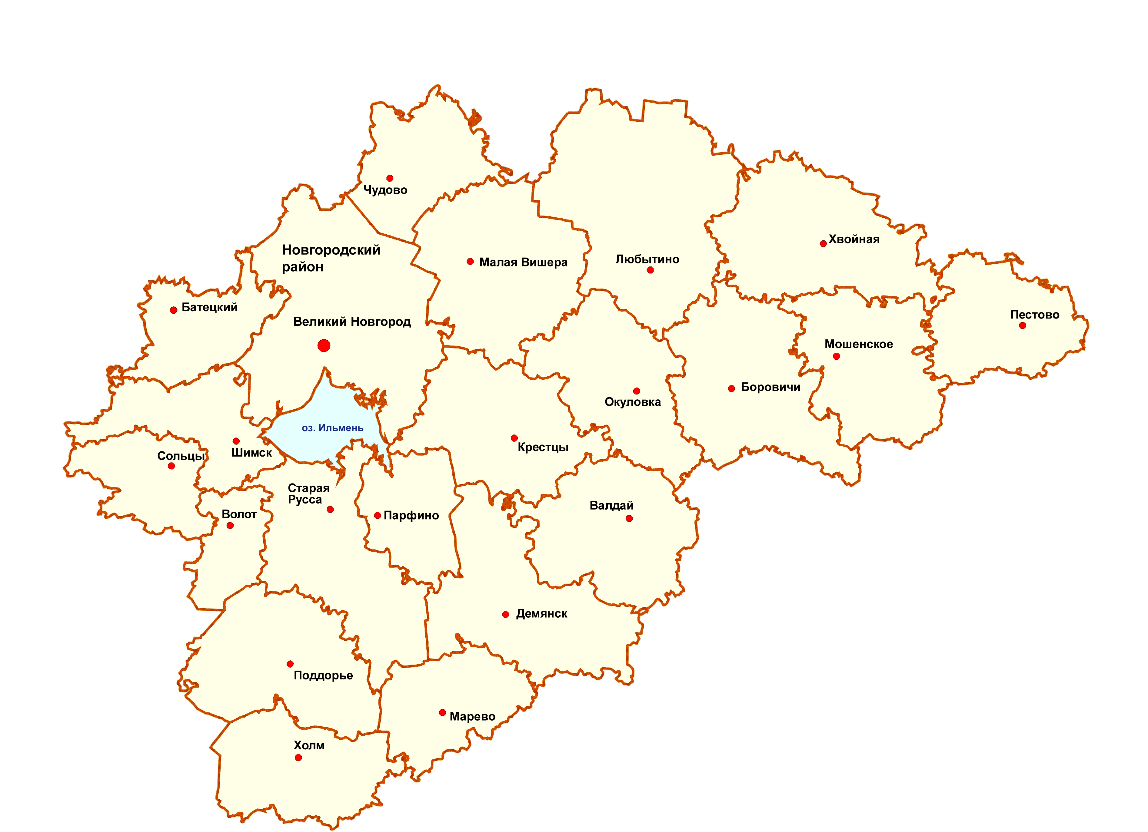
«Былина»
«Земляничка»
«Лесная сказка»
«Арлекино»
«Волынь»
«Гверстянец»
«Олимпиец»
«Дружба»
«Жемчужина Валдая»
«Мечта»
«Столбово»
«Дуденево»
«Дзержинец»
Детская флотилия «Парус»
Детские оздоровительно-образовательные центры:
«Былина» (Новгородский район, д. Красные станки); «Гверстянец» (Крестецкий район, д. Долгий Бор), «Дзержинец» (Батецкий район, д. Малые Торошковичи); «Олимпиец» (Окуловский район, д. Перетно).

Детские оздоровительные лагеря:
«Арлекино» (Боровичский район, д. Жадины); «Дружба» (Пестовский район, д. Охона); «Жемчужина Валдая» (Валдайский район, д. Шуя); «Мечта» (Холмский район, д. Морхово); «Столбово» (Мошенской район, д. Столбово).
Детские загородные оздоровительные лагеря:
«Волынь» (Новгородский район, д. Волынь); «Дуденево» (Боровичский район, д. Дуденево); «Земляничка» (Новгородский район, д. Красные Станки); «Лесная сказка» (Старорусский район, д. Средняя Ловать).

Детская флотилия «Парус» (Крестецкий район, д.Долгий бор)

Учреждения санаторно-курортного типа:
Санаторий «Мать и дитя» (Новгородский район, д.Сосновка)
Детский санаторий «Тёсово-2» (Новгородский район, пос. Тёсовский)
Реабилитационный центр «Юрьево» (Великий Новгород)
Курорт «Старая Русса» (г. Старая Русса)
ДООЦ «Гверстянец» (Крестецкий район, д. Долгий Бор)

Лагеря с дневным пребыванием детей на базе учреждений социального обслуживания (центров социальной помощи семье и детям):
областное бюджетное учреждение социального обслуживания «Боровичский центр социальной помощи семье и детям»;
областное автономное учреждение социального обслуживания «Валдайский центр социальной помощи семье и детям»;
областное автономное учреждение социального обслуживания «Демянский центр социальной помощи семье и детям»;
областное бюджетное учреждение социального обслуживания «Любытинский центр социальной помощи семье и детям»;
областное бюджетное учреждение социального обслуживания «Маловишерский центр социальной помощи семье и детям»;
областное автономное учреждение социального обслуживания «Реабилитационный центр для детей и подростков с ограниченными возможностями «Виктория».

Профильные оздоровительные лагеря с круглосуточным пребыванием детей на базе учреждений социального обслуживания (социальных приютов для детей и подростков):
областное бюджетное учреждение социального обслуживания «Демянский социальный приют для детей»;
областное бюджетное учреждение социального обслуживания «Любытинский социальный приют для детей и подростков»;
областное бюджетное учреждение социального обслуживания «Мошенской социальный приют для детей»;
областное бюджетное учреждение социального обслуживания «Новгородский социальный приют для детей «Радуга»;
областное автономное учреждение социального обслуживания Реабилитационный центр для детей и подростков с ограниченными возможностями «Юрьево».
3. Деятельность детских оздоровительных лагерей,
созданных на базе учреждений социального обслуживания,
в 2013 году

На основании приказа Комитета социальной защиты населения Новгородской области от 05.04.2013 № 144 «О создании детских оздоровительных лагерей на базе областных учреждений социального обслуживания» в летний период 2013 года функционировало 5 профильных оздоровительных лагерей с круглосуточным пребыванием детей и 6 оздоровительных лагерей с дневным пребыванием детей.

3.1. Профильные оздоровительные лагеря с круглосуточным пребыванием детей
В лагере «Гармония» областного бюджетного учреждения социального обслуживания «Демянский социальный приют для детей» отдых и оздоровление детей были организованы по программе «Летняя страна» в форме сюжетно-ролевой игры. Основные направления деятельности программы: спортивно-оздоровительное, познавательное, художественно-эстетическое и краеведческое.
Каждый ребенок был жителем «Летней страны», по городам которой было организовано ежедневное путешествие. Дети делились на отряды-семейки. Каждая семейка имела общий кошелек. Денежная единица - «Гармоник». Ежедневно каждая семейка могла заработать до 7 «гармоников»: 2 «гармоника» за победу в конкурсах и соревнованиях, 5 «гармоников» - за интересное отрядное дело. По количеству накопленных денежных единиц в конце смены выбиралась лучшая семейка в номинациях: «Самая творческая», «Самая интеллектуальная», «Самая спортивная» и «Суперсемейка».
В течение лагерной смены для детей и подростков функционировали различные кружки: «Юный эколог», «Очумелые ручки», «Волшебный сундучок», «Мир фантазий», «Мы родом из сказки». Всего в лагере было организовано 2 смены, которые своей деятельностью охватили 30 детей, находящихся в трудной жизненной ситуации.

На базе областного бюджетного учреждения социального обслуживания «Любытинский социальный приют для детей и подростков» был создан лагерь «Родничок».
В период работы лагеря реализовывалась комплексная краеведческая программа «Истоки». Основными направлениями в работе с детьми были спортивно-оздоровительное, нравственно-патриотическое, творческое. Кроме того, программой была предусмотрена работа по социально-психологической реабилитации воспитанников. Для детей и подростков работали кружки: «Юный художник», «С природой рядом», «Литературный», «Фантазия». Ежедневно инструктором по труду проводились творческие занятия с бумагой, бисером, тканью, мехом, природным материалом, а также обучение вязанию на спицах.
Лагерь работал в две смены. Всего в лагере отдохнуло 60 человек.

В летний период оздоровительный лагерь функционировал и на базе областного бюджетного учреждения социального обслуживания «Мошенской социальный приют для детей». В учреждении реализовывалась программа профильного летнего лагеря для детей с круглосуточным пребыванием «Дружба», направленная на организацию познавательно -досуговой деятельности детей.
Каждый день в лагере был посвящен определенной теме. Самым запоминающимся был «День веселых дизайнеров». Сначала дети придумывали необычные костюмы. Здесь можно было увидеть «Королеву воды» и «Фею цветов». Затем были представлены рисунки затейливых моделей платьев и костюмов. В финале мероприятия необходимо было подобрать костюм различным «мордашкам» и оформить аппликацию.
Совместно с киноконцертным центром «Уверь» было проведено театрализованное представление «Красный. Желтый. Зеленый». Ребята встретились с дорожными знаками. Вместе со Всезнайкой и Светофором узнали о пешеходной и велосипедной дорожках, а также о том, что означают красный, желтый и зеленый сигналы светофора. Ребята разучили песни «Светофорчик» и «Остановка автобуса», поиграли в увлекательные игры, нарисовали рисунки по правилам дорожного движения. Основной акцент мероприятия был направлен на то, что дорожные правила нужно знать и обязательно соблюдать.
В период работы лагеря проводились занятия по профилактике детского травматизма. Конкурс рисунков был проведен по результатам организованной педагогами беседы «Один дома».
Увлекательной была экскурсия в пожарную часть. Дети узнали, какая трудная, опасная и очень нужная профессия пожарного. Им разрешили примерить специальные костюмы, потушить импровизированное возгорание, проехать на пожарной машине.
Традиционными стали в лагере дни здоровья и экологии. Большое внимание уделялось спортивным мероприятиям. Среди них можно выделить соревнования «Веселые старты» и шашечный турнир.
В лагере была организована работа кружков: «Сказка за сказкой», «Волшебная радуга», «Поиграем с бумагой» (аппликация).
“В здоровом теле - здоровый дух», «Летние забавы», «Подводное царство», «Краски лета», «Любимый герой мультфильма» - этим темам были посвящены рисунки, которые создавались в кружке «Волшебная радуга».
С целью знакомства детей с сказочными произведениями, обогащения их словарного запаса и развития речи, в лагере проходили занятия кружка «Сказка за сказкой». Ребята не только придумывали сами сказки, но и передавали их содержание в рисунках, а также при помощи бумаги и бисера создавали «подарок из сказки».
В рамках кружка «Поиграем с бумагой» дети создавали из вырезанных бумажных фигур композиции на различные темы; знакомились с явлениями природы и изображали их с помощью аппликации; осваивали обрывную аппликацию.
В последний день лагеря дети побывали в спорткомплексе «Олимп» г. Боровичи, где с огромным удовольствием провели время в бассейне и на водных горках.
Своей деятельностью лагерь охватил 15 детей.

Лагерь под названием «Радуга» функционировал на базе одноименного областного бюджетного учреждения социального обслуживания «Новгородский социальный приют для детей «Радуга». Основное направление программы лагеря — фольклорно-эстетическое. Программой предусмотрено привлечение детей к краеведческой, физкультурно-оздоровительной, туристской деятельностям, русской народной культуре.
В рамках физкультурно-оздоровительной работы были проведены: спортивный калейдоскоп, дни здоровья, «Веселые старты», спортивные эстафеты. Разучивались подвижные народные танцы. Каждый день дети осваивали командные виды спорта: «Футбол», «Волейбол», «Пионербол».
С целью профилактики различных заболеваний и соблюдения личной гигиены медсестрой учреждения проведен цикл бесед по темам: «Болезни грязных рук» и «Уход за кожей летом».
Знакомство с прикладным народным творчеством проводилось в рамках фольклорно-эстетического воспитания. Дети учились изготавливать русские народные куклы, знакомились с, обрядами и традициями русского народа в прикладном творчестве. С большим успехом прошел русский обрядовый праздник «Зеленые святки». Русские народные хороводы, игры и забавы разучивались на мероприятии «Как у наших у ворот». Для отдыхающих в лагере детей и подростков были организованы экскурсия в музей деревянного зодчества «Витославлицы» и занятия «Быт русского народа», проходившие в Доме народного творчества.
В целях пропаганды пожарной безопасности дети побывали на пожарной выставке.
Особой популярностью в лагере пользовались следующие мероприятия: школа пешехода «Наш друг Светофор», «Угадай мелодию», Малые Олимпийские игры, «Путешествие в волшебный мир», игры детей мира. Традиционными в лагере были конкурсы: «Угадай мелодию», «Спортивный калейдоскоп».
В 2013 году лагерь был организован для 15 детей, находящихся в трудной жизненной ситуации.

Программа духовно-нравственного воспитания детей и подростков «Традиции русской культуры» реализовывалась в период работы профильного лагеря областного автономного учреждения социального обслуживания «Реабилитационный центр для детей и подростков с ограниченными возможностями «Юрьево».
В период летнего отдыха и оздоровления в лагере проводились различные мероприятия: водные экскурсии на теплоходе «Садко», экскурсия «Тайна колокольных звонов» в областной краеведческий музей, посещение новгородской областной филармонии имени А.С. Аренского, прогулки по Кремлю, экскурсии по историческим местам Великого Новгорода (Ярославово дворище, Юрьев и Хутынский монастыри, Перынский скит, музей-заповедник деревянного зодчества «Витославлицы»). Дети принимали участие в мероприятиях «Новгородской областной специальной библиотеки для незрячих и слабовидящих «Веда» (библиотечный час), в проведении мастер-класса по лепке в воскресной школе при церкви Федора Стратилата.
Традиционными в лагере стали занятия по программе духовно-нравственного воспитания «Традиции русской культуры» на темы: «Мир вокруг нас», «Дерево добра», «Православная культура», «Край, в котором ты живешь», «О чем поет колокол?», «История Сталинградской битвы», а также по программе «Семья и семейные ценности» .
С произведениями из драгоценных металлов, олова, фарфора, стекла и дерева, выполненные византийскими, русскими и западноевропейскими мастерами, дети смогли познакомиться на выставке декоративно-прикладного и ювелирного искусства «Золотая кладовая Великого Новгорода». Работа выставки проходила в Новгородском государственном объединенном музее-заповеднике.
Активное участие дети принимали в конкурсах рисунков: «Юрьево – любовь моя», «Цветочная сказка», «Я рисую лето», «Мы рисуем сказку», «Я не курю и мне это нравится».
Увлекательно и интересно проходили праздники: «Узнай свой лагерь», «День Юрьевграда», «Тропа любви», «День сказок», «День именинников», «День пожарника», «День придумывательного мастерства», «Планета Здоровья», «День веселых сюрпризов», а также дискотеки и танцевальные вечера.
Программные мероприятия включали в себя конкурсы, викторины: «Мисс Юрьево», «Мистер Юрьево», «Конкурс фантазеров», «День самоуправления», «Конкурс сказочных костюмов», «Алло, мы ищем таланты!», «День веснушек и бантиков», «День коммерции», «День добрых дел».
По программе музыкальной реабилитации проводились музыкальные часы по отрядам (разучивание песен), смотр строевой песни, викторина «Угадай мелодию», конкурс инсценированной песни, разучивание песен, посвященных Юрьевграду, конкурс туристической песни, конкурс «Наши песни – тебе Россия», конкурс военных песен, концерт «Созвездие талантов», литературно-музыкальная встреча «Эти песни спеты о войне».
В период работы лагеря была организована работа следующих кружков: «Работа с бумагой» (оригами, аппликация, мозаика), «Рукоделие» (бисероплетение, вышивка), «Лепка из теста», рисование (акварель, оформительская работа).
Среди мероприятий спортивной направленности можно выделить следующие: турниры по шашкам, шахматам, дартсу; соревнования по волейболу, пионерболу, квадрату, настольному теннису, футболу; спортивные игры («Найди клад», «Зов джунглей»). Посещение бассейна ДЮСШ «Спортиндустрия» было одним из любимых мероприятий ребят.
Летом 2013 года в лагере реабилитационного центра «Юрьево» отдохнуло 200 детей. Лагерь работал в 4 смены.
Таким образом, на базе социальных приютов отдых и оздоровление детей, находящихся в трудной жизненной ситуации, был организован для 320 ребят.

3.2.Оздоровительные лагеря с дневным пребыванием детей

На базе областного бюджетного учреждения социального обслуживания «Боровичский центр социальной помощи семье и детям» работа лагеря была организована по программе «Веселая карусель». В основе программы заложен личностно-ориентированный подход к развитию и воспитанию детей, находящихся в трудной жизненной ситуации. Среди мероприятий - праздничная викторина «Семья — единство помыслов и дел», посвященная Дню семьи, любви и верности, литературная игра «Приглашение в Сказкоград для девчонок и мальчишек», экологический КВН, игровая программа «Школа безопасности», праздник песни и танца, развлекательная игра «Зов джунглей», «Эрудит-шоу», конкурс рисунков «Страна СВЕТОФОРИЯ». Предусмотрены были в лагере: работа творческой мастерской «Лесные дары», экскурсия по городу и посещение краеведческого музея.
Лагерь работал в 2 смены, смены были рассчитаны на 15 человек. Таким образом, в лагере отдохнуло 30 детей.

Работа оздоровительного лагеря с дневным пребыванием «Родник» была организована на базе областного автономного учреждения социального обслуживания «Валдайский центр социальной помощи семье и детям». В основу программы по организации летнего отдыха детей включались следующие направления: эстетическое, физическое, спортивно-оздоровительное, патриотическое, экологическо-туристическое, декоративно-прикладное.
В период работы лагеря дети активно участвовали в подготовке и проведении следующих мероприятиий: экологической акции «Чистый город», игре-обозрении «Спорт против вредных привычек» (к Международному дню борьбы с наркоманией), оформлении газеты «Сохраним природу родного края», беседе-обозрении «Подвиг народа в Великой Отечественной войне; экологической игре «Вот оно какое, наше лето!», спортивно-игровой эстафете «Молодецкие забавы», турнире по шашкам, конкурсе рекламного плаката «Мы за здоровый образ жизни», конкурсе рисунков «Каким я вижу свой родной город?».
Работа в лагере была организована в две смены, за летний период в лагере отдохнуло 50 детей и подростков.

На базе областного автономного учреждения социального обслуживания «Демянский центр социальной помощи семье и детям» функционировал лагерь «Сосновый бор». В период работы лагеря реализовывалась программа «Морское путешествие» в форме сюжетно-ролевой игры.
Дети - участники увлекательного путешествия - объединялись в отряды. Каждый отряд - корабль морского путешествия. Каждый день смены имел свое название: «экологический остров» (знакомство с растительным и животным миром Демянского района), «остров лесных тропинок» — поход в лес, знакомство с целебными растениями и т.д. Во время путешествия были посещены следующие «острова»: Семьи, Спортивный, Рекордов, Цветов, Актерского мастерства, Здоровья. Каждый день в лагере подчинялся определенной идее, с помощью которой была организована деятельность детей. Основными направлениями деятельности стали: художественно-эстетическое, спортивно-оздоровительное, гражданско-патриотическое, экологическое и предупредительно-профилактическое.
В «Морском путешествии», организованном лагерем, были побывали 25 детей.

Работа лагеря «Непоседы» была организована на базе областного бюджетного учреждения социального обслуживания «Любытинский центр социальной помощи семье и детям».
Основные направления воспитательной деятельности лагеря - спортивно-оздоровительное, художественно-эстетическое, нравственное, патриотическое.
Творческие способности детей проявлялись в оформлении отрядных уголков, стенных газет, изготовлении коллажей, экспресс-газет.
Каждый день в лагере имел свое название. С целью пополнения знаний о растительном мире родного края в «День чудес» проходили викторина о редких растениях «Есть такие чудеса» и игра «Азбука леса». Конкурс букетов и рисунки на тему «Что растет в лесу?» проводились в «День цветов». С целью расширения знаний о произведениях различных жанров и пополнения словарного запаса детей были организованы Игра-путешествие «В книжном царстве не бывает каникул» и литературная викторина в «День книги» .
В рамках «Дня здоровья» состоялась беседа с детским врачом, игра «В гостях у Айболита», конкурс рекламы предметов личной гигиены.
Расширить знания детей об окружающем мире помогли мероприятия, проведенные в «День здоровья»: викторина о грибах «Разноцветные шапки-неведимки» и беседа о целебных травах «Растущий лекарь».
С целью развития коммуникативных способностей детей проводился огонек «Расскажи мне о себе», спортивные состязания.
Мероприятия по профилактике и предупреждению чрезвычайных ситуаций включали в себя инструктажи (Правила пожарной безопасности», «Правила безопасного поведения на водных объектах и оказания помощи пострадавшим на воде») и беседы («Если хочешь быть здоров — закаляйся!», «Как беречь глаза?».
Инспектором отдела по делам несовершеннолетних было проведено несколько профилактических бесед о правонарушениях подростков.
Лагерь работал в две смены, в каждой отдохнуло по 15 детей, находящихся в трудной жизненной ситуации.

По программе «Здоровая семья» велась работа в лагере областного бюджетного учреждения социального обслуживания «Маловишерский центр социальной помощи семье и детям».
В лагере большое внимание уделялось досуговой деятельности детей. Была организована работа кружков: «Умелые ручки», «До-ми-солька». На занятиях в кружке «Умелые ручки» дети изготавливали поделки из соленого теста («Подкова», «Ежик», панно «Цветы», «Брелок»). Методом квилинг были сделаны поделки «Виноград», «Букет цветов», «Семицветик», «Ромашка», «Колобок», «Елка».
С целью формирования навыков здорового образа жизни проводились занятия по темам: «Губительная сигарета», «Что мы знаем о наркотиках?», «Заблуждения о безвредности пива», «Курение и детский организм», «Влияние алкоголя на детский организм», «В здоровом теле-здоровый дух».
В течение смены проводились различные конкурсы: «Книгопечатники», «Две звезды», «Поле чудес». Самым запоминающимся стал «Конкурс Сюрпризов» - на память друг другу дети изготовили сувениры.
Среди мероприятий познавательно-образовательной направленности можно отметить следующие: «Путешествие на остров обезъян», «Времена года», «Имена», «Спичечная фабрика», «Путешествие в сказку», «Школа насекомых».
На закрытие лагеря был подготовлен концерт-импровизация под названием «Когда сентябрь у школьного порога».
Деятельность лагеря осуществлялась в две смены по 20 человек каждая.

Программа летнего оздоровительного лагеря дневного пребывания «Через творчество - к здоровью» реализовывалась на базе областного автономного учреждения социального обслуживания «Реабилитационный центр для детей и подростков с ограниченными возможностями «Виктория». Основная цель программы — реабилитация творчеством (раскрытие и развитие творческих способностей ребенка, их совершенствование в процессе коллективного творчества).
Программа «Через творчество - к здоровью» по своей направленности является комплексной, т. е. включает в себя разноплановую деятельность, объединяет различные направления оздоровления, отдыха и воспитания детей в условиях оздоровительного лагеря.
В лагере работали кружки по направлениям: «Обучение компьютерной грамотности», ”Изготовление сувениров из шерсти», «Обучение гончарному делу», по результатам деятельности которых в лагере была организована выставка, где каждый ребенок мог представить свою работу.
Во время работы лагеря дети посетили экскурсии в Витославлицы, пожарную часть, совершили экскурсию на теплоходе в Юрьево.
Интересным и увлекательным было мероприятие в Доме народного творчества по названием «Петрушкины забавы».
В канун празднования Дня России бойцы Новгородского ОМОН «Варяг» провели для воспитанников Центра выставку боевого оружия.
В 2013 году в лагере отдохнуло 30 детей.

Всего за летний период в оздоровительных лагерях с дневным пребыванием отдохнуло 205 детей из семей, находящихся в трудной жизненной ситуации.

4. Итоги организации отдыха и оздоровления детей,
находящихся в трудной жизненной ситуации,
в 2013 году
Оздоровительная кампания детей, находящихся в трудной жизненной ситуации, проходила в течение всего 2013 года и носила сезонный характер. Отдых детей был приурочен к каникулярным периодам.

Таблица 1
Распределение средств
на приобретение путевок для детей,
находящихся в трудной жизненной ситуации,
в 2013 году в сравнении с 2012 годом

Наименование показателей | 2012 год | 2013 год
Количество договоров | 39 | 42
Количество приобретенных путевок | 4247 | 4162
Сумма, руб. | 39 940 965,5 | 39 941 193,00
Из них:
Весенний период:
Количество договоров | 3 | 5
Количество приобретенных путевок | 291 | 370
Сумма, руб. | 2 097 940,00 | 2 226 677,00
Летний период:
Количество договоров | 29 | 29
Количество приобретенных путевок | 3415 | 3128
Сумма, руб. | 35 109 560,00 | 33 140 794,00
Осенний период:
Количество договоров | 4 | 6
Количество приобретенных путевок | 291 | 370
Сумма, руб. | 1 460 351,00 | 2 566 260,00
Зимний период:
Количество договоров | 3 | 4
Количество приобретенных путевок | 250 | 294
Сумма, руб. | 1 363 060,00 | 2 007 462,00

Таблица 2

Распределение путевок
для детей, находящихся в трудной жизненной ситуации
в 2013 году
Весна
№  п/п | Наименование учреждения  отдыха и оздоровления | Количество приобретенных путевок |  | Сумма, руб.
№  п/п | Наименование учреждения  отдыха и оздоровления | 2012 год | 2013 год | 2012 год | 2013 год
1 | МАУ ДЗОЛ «Волынь» | 90 | 101 | 346 500,00 | 378 646,00
2 | МАУ ДОД «ДООЦ «Гверстянец» | - | 83 | - | 324 910,00
3 | МАУ ДОД «ДООЦ «Гверстянец», санаторий | - | 35 | - | 444 500,00
4 | ОАУЗ «Санаторий «Мать и дитя» | 101 | 50 | 1 357 440,00 | 672 000,00
5 | МАОУ «Детская флотилия «Парус» | 100 | 101 | 394 000,00 | 406 621,00
ИТОГО |  | 291 | 370 | 2 097 940,00 | 2 226 677,00
Лето
№ п/п | Наименование учреждения  отдыха и оздоровления | Количество лагерей |  | Количество приобретенных путевок |  | Сумма, руб.
№ п/п | Наименование учреждения  отдыха и оздоровления | 2012 год | 2013 год | 2012 год | 2013 год | 2012 год | 2013 год
1 | Загородные оздоровительные лагеря | 14 | 14 | 2713 | 2503 | 29 075 494,50 | 27 779 074,00
2 | Санатории | 5 | 4 | 154 | 100 | 2 183 000,00 | 1 354 400,00
3 | Лагеря с дневным пребыванием детей | 6 | 6 | 240 | 205 | 468 720,00 | 463 320,00
4 | Профильные лагеря с круглосуточным пребыванием детей | 4 | 5 | 308 | 320 | 3 292 400,00 | 3 544 000,00
 | ИТОГО | 29 | 29 | 3415 | 3128 | 35 019 614,50 | 33 140 794,00
Осень
№  п/п | Наименование учреждения  отдыха и оздоровления | Количество приобретенных путевок |  | Цена договора, руб.
№  п/п | Наименование учреждения  отдыха и оздоровления | 2012 год | 2013 год | 2012 год | 2013 год
1 | МАУ ДЗОЛ «Волынь» | 101 | 85 | 388 951,00 | 323 000,00
2 | МАУ ДОД «ДООЦ «Гверстянец» | 80 | 75 | 315 200,00 | 299 700,00
3 | МАУ ДОД «ДООЦ «Гверстянец», санаторий | - | 60 | - | 762 060,00
4 | ОАУЗ «Санаторий «Мать и дитя» | - | 50 | - | 672 000,00
5 | МАОУ «Детская флотилия «Парус» | 80 | 90 | 315 200,00 | 364 500,00
6 | ОАУСО РЦ «Юрьево» | 30 | 10 | 441 000,00 | 145 000,00
ИТОГО |  | 291 | 370 | 1 460 351,00 | 2 566 260,00
Зима
№  п/п | Наименование учреждения  отдыха и оздоровления | Количество приобретенных путевок |  | Цена договора, руб.
№  п/п | Наименование учреждения  отдыха и оздоровления | 2012 год | 2013 год | 2012 год | 2013 год
1 | МАУ ДЗОЛ «Волынь» | 90 | 107 | 463 860,00 | 577 800,00
2 | МАУ ДОД «ДООЦ «Гверстянец» | 100 | 75 | 562 000,00 | 435 000,00
3 | МАУ ДОД «ДООЦ «Гверстянец», санаторий | - | 50 | - | 635000,00
5 | МАОУ «Детская флотилия «Парус» | 60 | 62 | 337 200,00 | 359 662,00
ИТОГО |  | 250 | 294 | 1 363 060,00 | 2 007 462,00

В 2013 году приобретено на 85 путевок меньше чем в 2012 году, что объясняется увеличением средней стоимости путевок на 7% (в 2012 году средняя стоимость путевок в загородные лагеря составила 11823 руб., в санатории — 14700 руб.; в 2013 году — 12705 руб. и 15792 руб. соответственно) при увеличении общей суммы субсидии всего на 200 руб.
При этом, в 2013 году приобретено в весенний и осенний период на 79 путевок больше, а в зимний — на 44 путевки по сравнению с 2012 годом. В текущем году на 287 снизилось количество приобретенных путевок на период летних каникул.
При распределении путевок по муниципальным районам учитывалась потребность районов, выраженная в письмах-заявках, и количество детей, находящихся в трудной жизненной ситуации, проживающих на территории муниципальных районов.

Таблица 3
Распределение по районам путевок
для детей, находящихся в трудной жизненной ситуации,
в 2013 году

№ п/п | Наименование района | Период года |  |  |  | Всего оздоровлено детей
№ п/п | Наименование района | весна | лето | осень | зима | Всего оздоровлено детей
1 | Батецкий | 5 | 35 | - | 13 | 53
2 | Боровичский | 18+31* | 240+155* | 13 | 28+20* | 299+206*
3 | Валдайский | 12 | 160 | 17 | 5 | 194
4 | Волотовский |  | 45 | 7 | 4 | 56
5 | Демянский | 10 | 130 | 19 | 5 | 164
6 | Крестецкий | 19 | 73 | 37 | 5 | 134
7 | Любытинский | 4 | 138 | - | 2 | 144
8 | Маловишерский | 23 | 115 | 7 | 15 | 160
9 | Маревский |  | 30 |  |  | 30
10 | Мошенской | 10 | 95 |  | 9 | 114
11 | Новгородский, Великий Новгород | 83+33* | 643+142* | 77+48* | 50+30* | 853+253*
12 | Окуловский | 20 | 145 | 30 | 10 | 205
13 | Парфинский | 20 | 105 | 10 | 10 | 145
14 | Пестовский | 6 | 175 | 7 | 4 | 192
15 | Поддорский | 5 | 40 | 10 | 7 | 62
16 | Солецкий | 7 | 72+51* | 3+10* | 10+30* | 92+91*
17 | Старорусский | 12 | 207 | 13 | 11 | 243
18 | Хвойнинский | 14 | 97 | 22 | - | 133
19 | Холмский | 8 | 60 | 15 | 13 | 96
20 | Чудовский | 15 | 105 | 13 | 5 | 138
21 | Шимский | 15 | 60+10* | 12 | 8 | 95+10*
 | Итого: | 306+64*=  370 | 2770+358*=  3128 | 312+58*=  370 | 214+80*=  294 | 3469+560*=  4162
* путевки для детей, воспитывающихся в детских домах и школах-интернатах, расположенных на территории данного района.

На протяжении летней оздоровительной кампании специалистами ОАУ «Методический центр» совместно с членами межведомственной комиссии, состав которой утвержден Указом Губернатора области от 06.032006 № 39, осуществлялась проверка деятельности учреждений отдыха и оздоровления детей.
Во время посещения лагерей и санаториев проверялись социально-бытовые условия проживания детей, организация питания, наличие программ воспитательной деятельности и плана мероприятий. Значительных и грубых нарушений в деятельности учреждений выявлено не было.
По результатам посещения учреждений отдыха и оздоровления детей на сайте ОАУ «Методический центр» размещена информация о материально-технической базе и об организации воспитательной деятельности учреждений.
С целью выявления и трансляции программ, способствующих повышению качества оказываемых услуг по организации отдыха и оздоровления детей, находящихся в трудной жизненной ситуации, в профильных лагерях и лагерях с дневным пребыванием детей, созданных на базе учреждений социального обслуживания в 2013 году, организован и проведен конкурс «Лучшая программа по организации летнего оздоровительного отдыха детей». В конкурсе приняли участие 7 учреждений. Победителями стали программы: ОАУСО «Демянский ЦСПСиД» и ОБУСО «Демянский социальный приют для детей», которым были вручены призовые кубки. Остальные учреждения получили дипломы участников конкурса. Все программы, принявшие участие в конкурсе, вошли в электронный сборник программ, размещенный на сайте ОАУ «Методический центр»: http://methodcenter.ucoz.ru.
В октябре 2013 года в департаменте социальной защиты населения Новгородской области оформлена фотовыставка. На фотоснимках запечатлены яркие моменты мероприятий, которые проводились для детей и с участием детей, отдыхающих в профильных лагерях и лагерях дневного пребывания детей, организованных на базе учреждений социального обслуживания.
В декабре 2013 года для специалистов учреждений социального обслуживания, осуществляющих деятельность по организации отдыха и оздоровления детей, с согласия учредителей загородных лагерей и санаториев издан информационный справочник учреждений, расположенных на территории Новгородской области и оказывающих услуги по отдыху и оздоровлению детей, находящихся в трудной жизненной ситуации. Справочник содержит краткую информацию об учреждениях отдыха и оздоровления детей.
5. Приложение
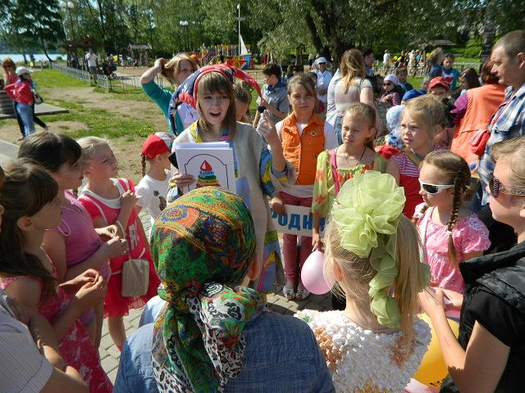

ОАУСО «Валдайский ЦСПСиД». Праздник «Поляна сказок», посвященный Дню защиты детей.
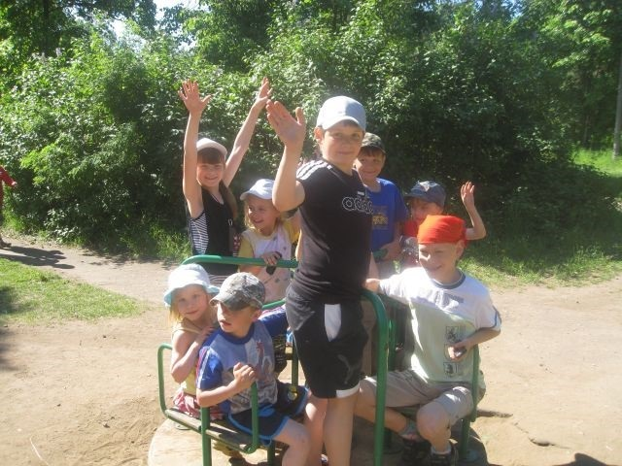

ОБУСО «Боровичский ЦСПСиД». Работа лагеря осуществлялась по программе «Веселая карусель»

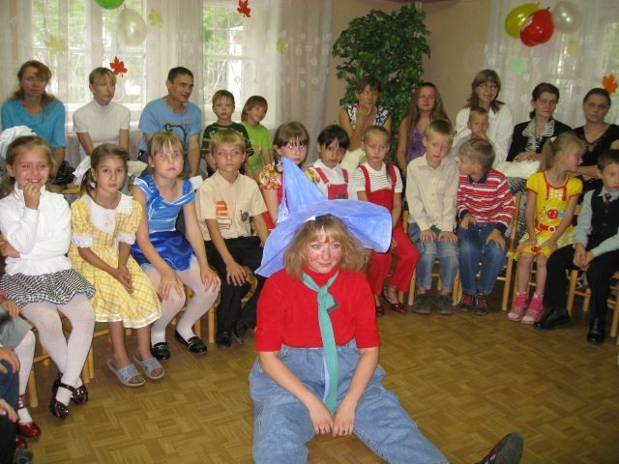

ОБУСО «Боровичский ЦСПСиД». Литературная игра «Приглашение в Сказкоград»

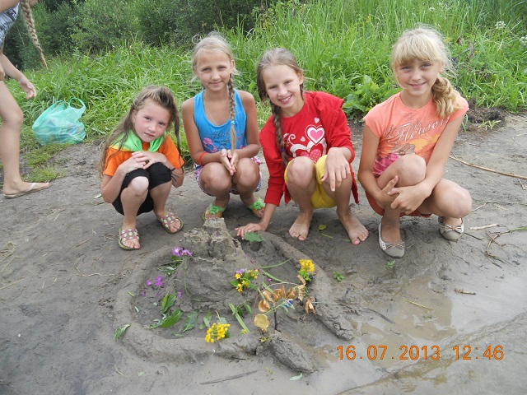

ОАУСО «Демянский ЦСПСиД». Путешествие на остров Цветов.

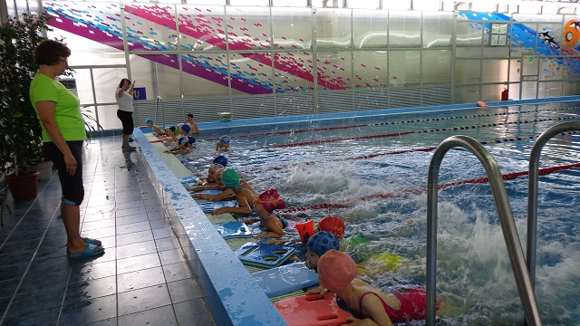

ОАУСО «РЦ «Виктория». Занятие в бассейне ФОК «Акрон»

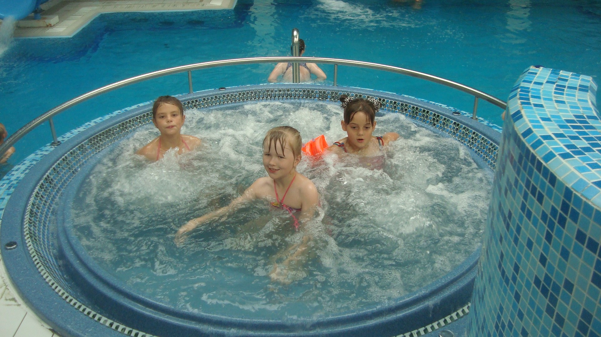

ОБУСО «Мошенской социальный приют для детей. Спорткомплекс «Олимп», г. Боровичи.

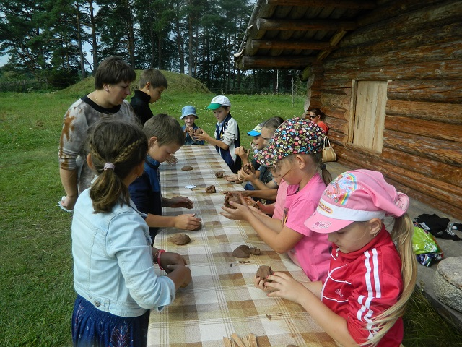

ОБУСО «Любытинский ЦСПСиД». Лепка из глины, территория краеведческого музея.

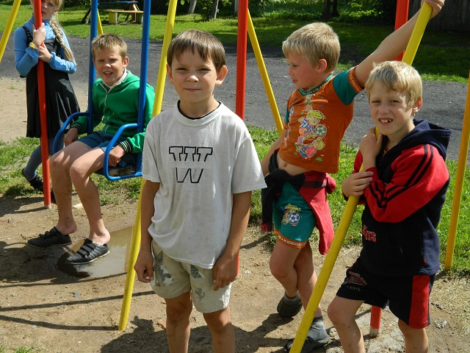

ОБУСО «Любытинский социальный приют для детей и подростков». На детской игровой площадке.
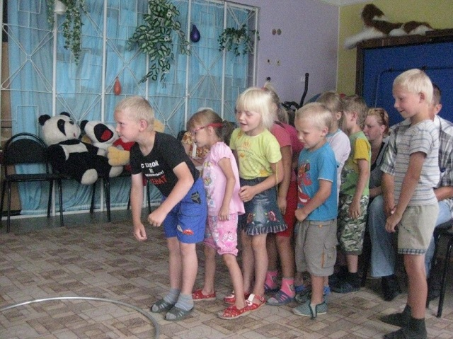

ОБУСО «Новгородский социальный приют для детей «Радуга». Каждый день дети осваивали командные виды спорта.

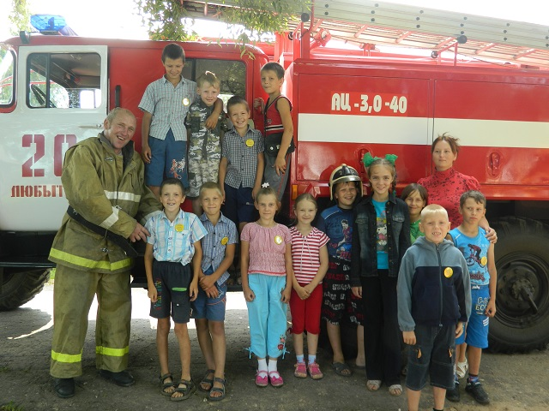

ОБУСО «Любытинский ЦСПСиД». Встреча и проведение учений на территории лагеря с работниками пожарной охраны.
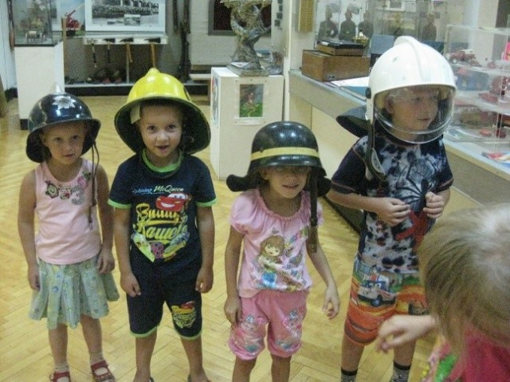

ОБУСО «Новгородский социальный приют для детей «Радуга». Добровольная пожарная дружина.

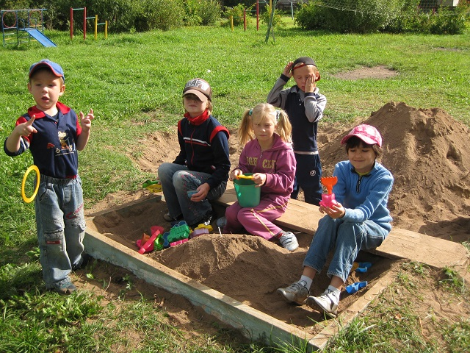

ОБУСО «Новгородский социальный приют для детей «Радуга».
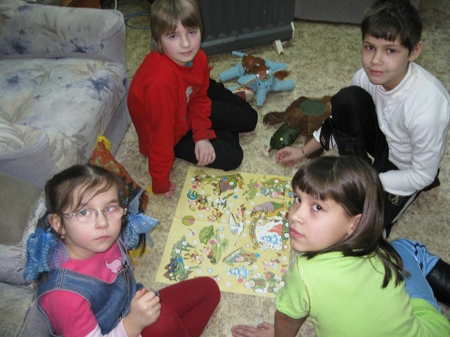

ОАУСО «РЦ «Юрьево». Игра в настольные игры.

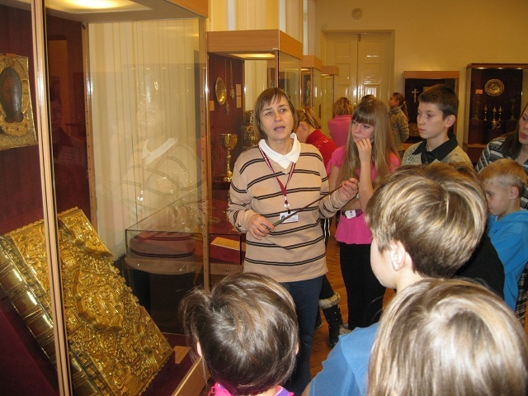

ОАУСО «РЦ «Юрьево». Реализация программы духовно-нравственного воспитания «Традиции русской культуры».

